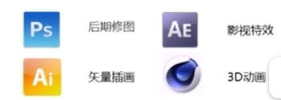

图1 excell2016图表工具及作用

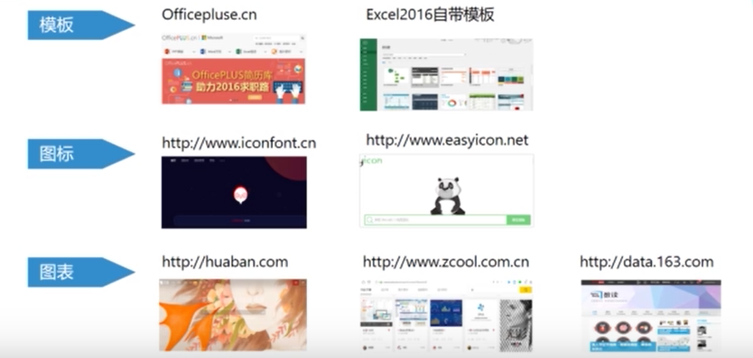

图2 模板、图表与图标工具网站

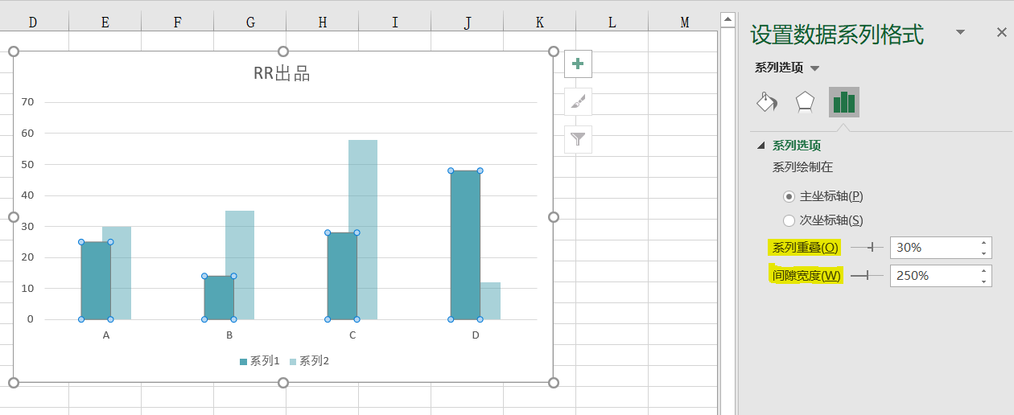

图3 系列重叠和间隙宽度制作柱形图重叠效果